长城汽车股份有限公司泰州分公司
技术工招聘简章
一、长城汽车概况：
长城汽车股份有限公司（简称"长城汽车"，股票代码：A股601633、H股02333）是在国内A股和香港H股均上市的知名汽车公司，拥有长城、哈弗、WEY和欧拉四个品牌，下属控股子公司70余家，员工7万余人。2018年，长城汽车资产总计达1118亿元。
除传统汽车外，还涉及汽车金融、移动出行、保险经纪、物流、地产、教育、医疗等多产业领域，逐步成长为全生命周期智能出行服务商。
二、泰州分公司简介：
2019年2月20日，长城汽车确定落户泰州；主要建设汽车整车、内外饰及底盘制造项目，项目占地1173亩、规划员工3000人，先期投资80亿元，预计于2020年10月正式投产。
泰州生产基地总规划约10平方公里，通过5-10年的发展，构建完整的汽车产业链体系，建设创新驱动、科技人文、宜居宜业、产城交融的国际化园区，围绕“创新、协调、绿色、开放、共享”发展理念，以投资建设汽车整车制造为核心，汽车关键零部件为配套、以及金融（包括汽车金融）、汽车保险、共享出行、汽车产业创业基地等为延伸的汽车科技产业园。
泰州厂区主要包括：冲压车间、焊装车间、涂装车间、总装车间以及诺博汽车、精诚工科等四家零部件公司。泰州基地主要生产A01、ES11两款车型，整体规划年产能为20万辆。
三、企业工厂布局：
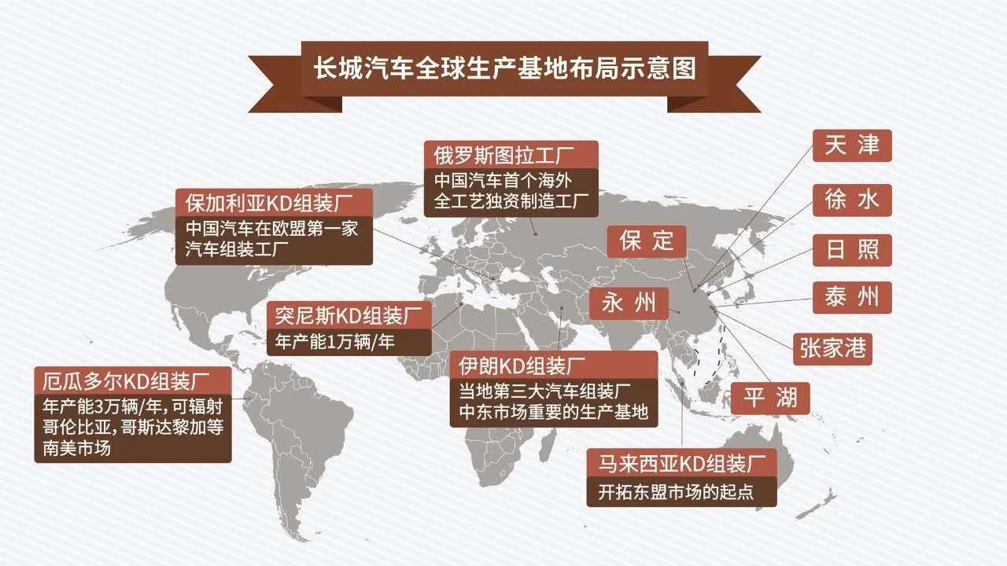

四、车间概况
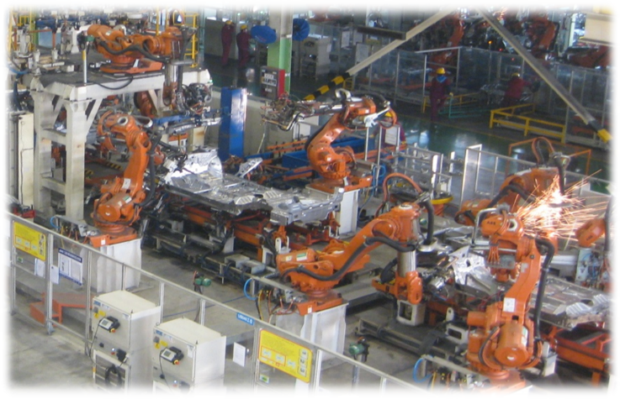
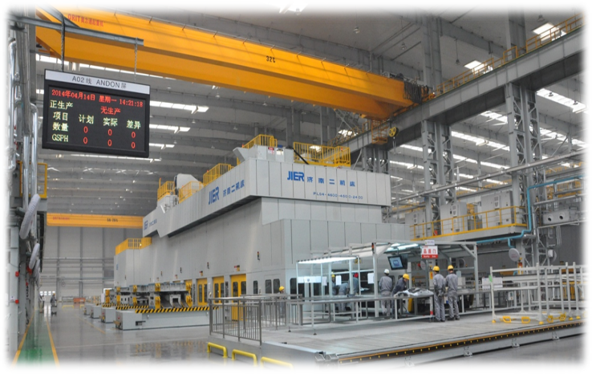

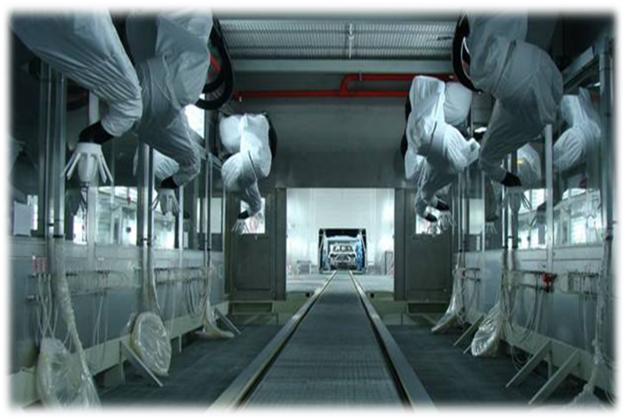
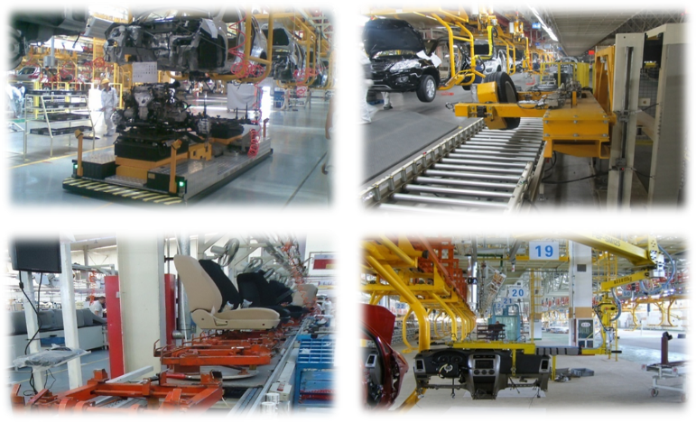

生产车间主要设备：瑞士苏泰克激光拼焊生产线、德国KUKA自动化生产线、瑞士￭ABB全自动机器人柔性生产线、法国SAMES静电悬杯、日本YASKAWA壁挂机器人、AGV举升系统。
五、岗位信息
岗位 | 学历 | 专业 | 招聘基本要求
汽车整车  生产线技术工 | 中专  中技 大专 | 机械机电  电子电工  自动化  汽车装配  汽车检测  焊接/数控  物流/模具  等专业 | - 年满16周岁；  - 视力双眼(矫正) 0.8以上，无传染性或其他可能影响工作的疾病；  - 生活习惯良好，吃苦耐劳、积极上进；  - 动手能力强，服从公司管理，能接受夜班倒班。

六、薪酬福利待遇
1、薪 资：具体薪资面议；综合收入每月4000-6000元，根据公司效益每年调薪；
2、住 宿：实习期间，公司提供集体住宿(免床位费，其他费用自理)，实习生须交100元住宿押金(员工退宿时返还)；公寓内提供空调、衣柜及桌椅，可接宽带;
3、就 餐：工作期间工作餐统一在厂区食堂免费就餐，提供套餐（三菜、两汤及各类主食）和特色餐，早餐及晚餐自理；
4、其他福利：中秋节及春节发放过节费（现金）、女职工在三八节当天发放节日礼包；
5、工作时间：每日正常工作8小时；如需安排加班按国家规定支付加班费；
6、公 休 假：公司实施单双休（每月休息至少6天），国家法定假日休息；
7、带 薪 假：婚假、丧假、护理假；险：缴纳五险一金，缴纳比例依据国家要求执行，缴费金额公司高于个人；
8、购车优惠：员工购车时一次性享受15%购车优惠，享有 150元-2000元/月的燃油补助；
9、工装劳保：公司免费提供工装、年度健康体检及全面的劳保用品;

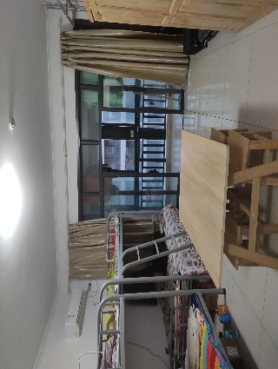
10、生活环境：
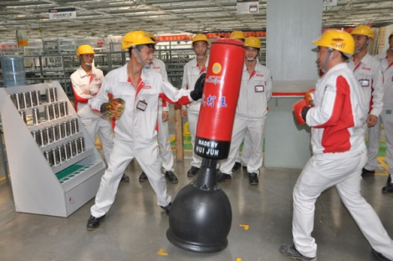
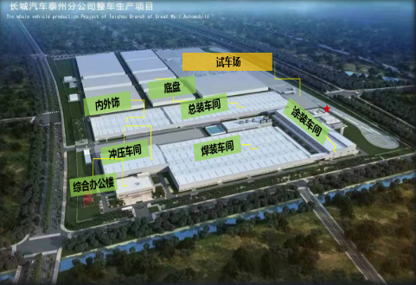

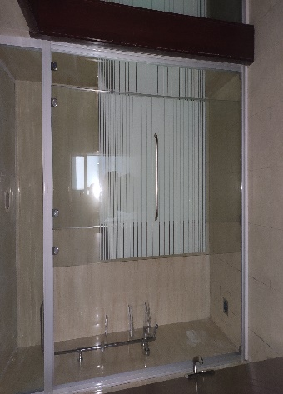
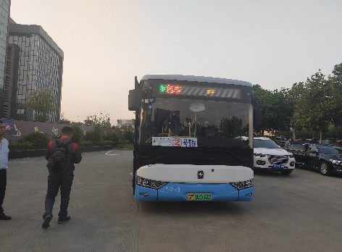
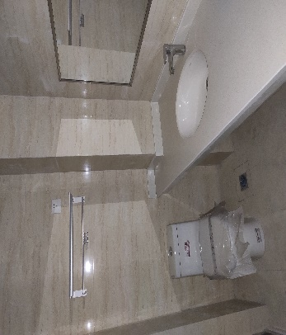

泰州市高港区临港工业园长城汽车泰州分公司南行300米路西。

